UNIOESTE) Em um mapa, a distância entre duas cidades e de 3,1cm. Sabendo-se que a escala do mapa e de 1: 500.000, assinale a alternativa que indica corretamente, em linha reta, a distancia real (em km) entre as cidades.

a) 150 km.

**b**) 15,5 km.

c) 155 km.

d) 155,5 km.

e) 15,0 km.

(UFLA) Observe a relação abaixo:

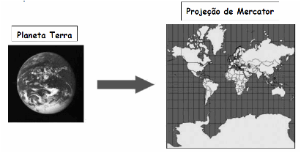

Sobre a projeção apresentada, é **INCORRETO**afirmar que:

**a**) prioriza o tamanho relativo de cada área específica do planeta.

b) pelo processo de construção, a projeção deve ser classificada como cilíndrica.

c) é uma projeção que se preocupa basicamente com a forma.

d) reproduz, mais precisamente, as regiões situadas em baixa latitude.

(CEFET-MG) A questão refere-se às imagens abaixo.

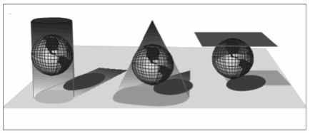

Fonte: DUARTE, Paulo Araújo. *Fundamentos de Cartografia*. Florianópolis: Editora UFSC, 2002.

Em relação às figuras, é correto afirmar que

**a**) expressam tipos de projeções básicas da técnica cartográfica, das quais se derivam a maioria dos mapas conhecidos.

b) apresentam uma construção complexa de modelagem matemática da Terra, transformando a parte plana em um mapa bidimensional.

c) geram distorções lineares no cilindro, no cone e no plano, respectivamente, considerando determinadas propriedades geográficas.

d) caracterizam-se pela propriedade de deformação das áreas representadas, mantendo uma relação constante com a superfície terrestre.

e) demonstram um plano de referência geodésica representado pela base dos levantamentos horizontais e verticais de determinação altimétrica e planimétrica.

(U.E.SANTA CRUZ)

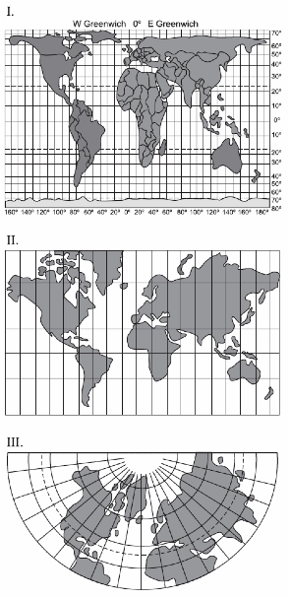

A partir da análise das ilustrações e dos conhecimentos sobre mapas, escalas e projeções cartográficas, pode-se afirmar:

a) Os mapas que mostram características específicas da realidade geográfica são chamados de mapas gerais.

b) O mapa que utiliza uma escala pequena é o que apresenta mais detalhes da realidade geográfica representada.

c) I representa a projeção de Mercator, a mais nova das projeções, criada no século XIX, e se caracteriza por deformar áreas de médias latitudes.

**d**) II representa a projeção cilíndrica, em que a única coordenada que se apresenta em tamanho original é o Equador.

e) III representa a projeção cônica, a mais antiga das projeções e, por esse motivo, reflete a ideologia do eurocentrismo.

UEPI) Observe o mapa a seguir.

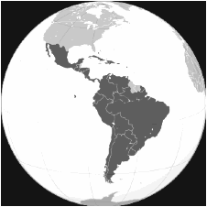

A parte escura do mapa corresponde do ponto de vista geográfico à (ao):

a) área de influência do Nafta.

b) área tectonicamente estável do Hemisfério Sul.

c) região do Cinturão de Fogo

**d**) América Latina

e) domínio dos países com IDH elevado.

FUVEST) Observe o mapa abaixo, no qual estão representadas cidades africanas em que ocorreram jogos da seleção brasileira de futebol pouco antes e durante a Copa do Mundo de 2010.

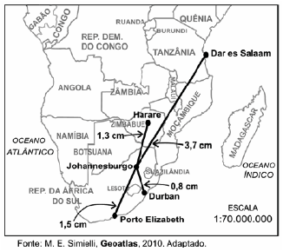

As distâncias*, em linha reta e em km, entre **Johannesburgo**e as demais cidades localizadas no mapa, estão corretamente indicadas em:

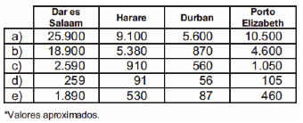

Aternativa **c**

UEPI) Os sistemas de projeção são indispensáveis para a elaboração de qualquer tipo de mapa. Com relação a esse assunto, observe o mapa a seguir e assinale o sistema de projeção correspondente.

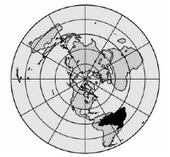

a) Projeção Poligonal.

**b**) Projeção Azimutal Equidistante Polar.

c) Projeção Cilíndrica.

d) Projeção Policônica.

e) Projeção Ortogonal.

UFC) Em um mapa de escala 1:100.000, um rio está representado da nascente até a foz por 5 cm. Qual é o seu comprimento real em km?

a) 500 km

b) 50 km

c) 15 km

**d**) 5 km

e) 1 km

UEG)

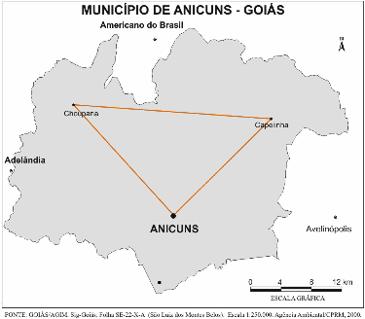

No mapa do município de Anicuns, as distâncias em linha reta entre a sede do município e Choupana e entre Anicuns e Capelinha são, respectivamente, de 5,0 cm e 4,5 cm. Já a distância entre Choupana e Capelinha corresponde a 6,5 cm. Sabendo-se que a escala do mapa é de 1: 400.000, a distância real entre as localidades é de aproximadamente:

a) 18 km, 20 km e 26 km

**b**) 20 km, 18 km e 26 km

c) 20 km, 26 km e 18 km

d) 26 km, 18 km e 20 km